BẢNG TỔNG HỢP CÔNG NỢ

1. Đường dẫn:
Quản lý kế toán/Báo Cáo Kế Toán/ Bảng Tổng hợp công nợ
2. Hình ảnh:
1
2
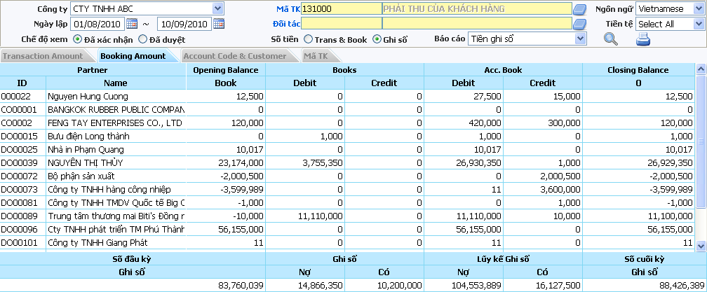
3

3. Định nghĩa:
“Bảng Tổng hợp công nợ” là nơi người dùng có thể xem bảng tổng hợp công nợ giữa công ty với nhà cung cấp hoặc với khách hàng.
“Bảng cân đối công nợ” form: Điều kiện tìm kiếm theo: công ty, ngày phát sinh, chế độ xem, Mã TK, Đối tác, Số tiền, Tiền tệ, Báo cáo.
4. Cách sử dụng:
- Nếu người dùng chọn xem theo Mã TK, form sẽ hiện một popup để chon Tài khoản
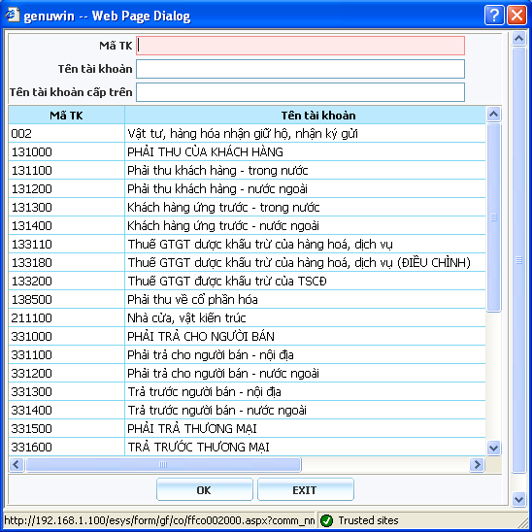

Nếu người dùng chọn xem bảng tổng hợp theo Đối tác thì form cũng xuất hiện một popup, sau đó click đúp vào dòng khách hàng cần chọn

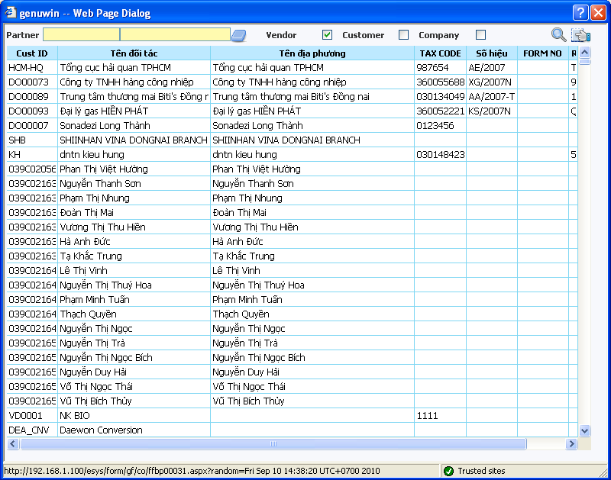

- Nút : là nút dùng để tìm kiếm bảng tổng hợp công nợ theo điều kiện đã chọn.
- Nút Print: Người dùng có thể chọn vào list box Báo cáo để chọn loại báo cáo công nợ và in ra file excel. Các mục trên báo cáo: partner, openning balance, books, acc.books, closing balance.

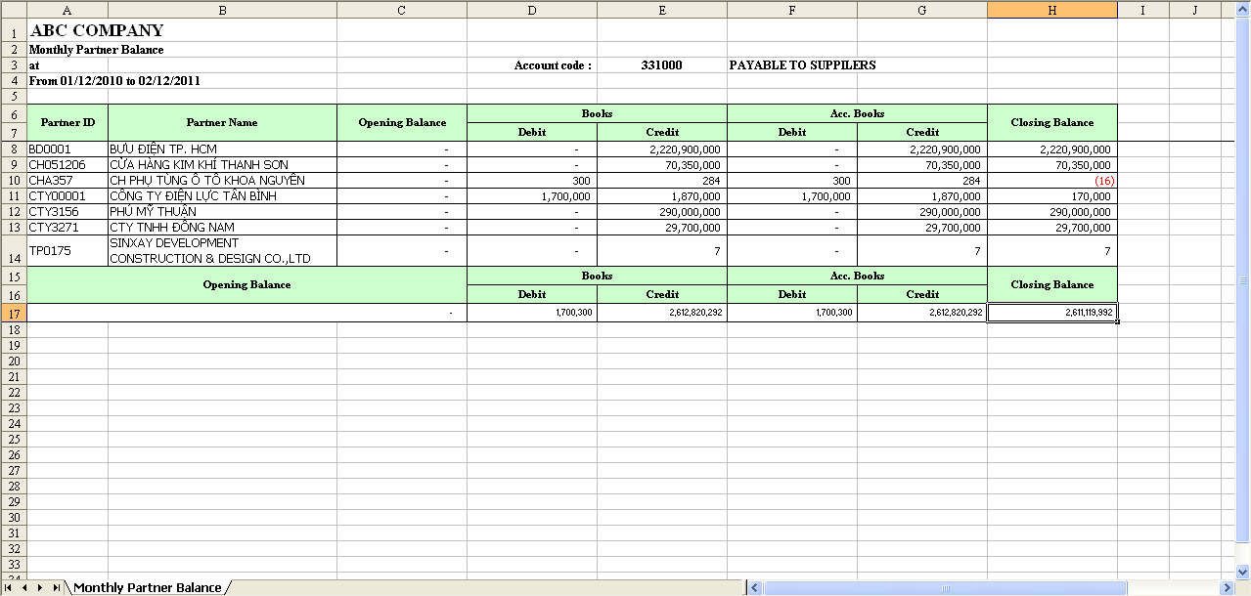

- Tab Transaction Amount: thể hiện tổng hợp công nợ theo VND và USD riêng biệt.
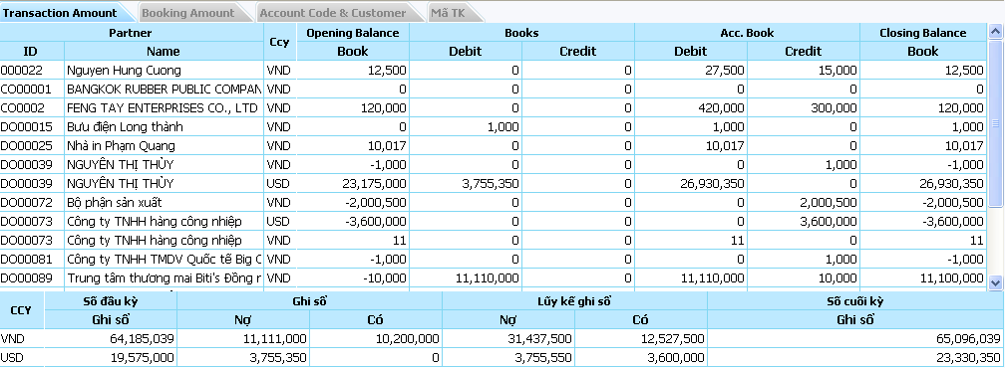

- Tab Booking Amount: thể hiện tổng hợp công nợ theo loại tiền ghi sổ(VND hoặc USD).

